# 地铁盾构下穿高铁隧道沉降有限元分析及自动化监测

**摘要：** 结合长沙市轨道交通3号线盾构下穿京广高铁浏阳河隧道的具体工程实践，利用数值分析法构建有限元模型，并将有限元模型计算值与现场实测的自动化监测数据进行对比、分析和评价，为同类型的工程累积经验，提供参考。以Midas/GTS NX软件建立有限元模型，通过测量机器人采集盾构期间既有铁路隧道的沉降数据，将两者进行对比分析，以现场实测值验证模型计算值的正确性和合理性，以模型计算值为现场实测值提供理论依据。从空间动态的角度来看，两者的沉降曲线都呈“V”形，并在既有隧道中间的变形缝处出现沉降最大值，模型计算中的沉降最大值为1.72mm，现场实测的沉降最大值为1.91mm；从时间动态角度来看，两者的沉降曲线都呈现不断下降的趋势，并且都在先行盾构隧道下穿的过程中沉降速率最快。可见，两者的沉降动态曲线趋势一致，因此有限元模型能够正确的反应地铁盾构下穿高铁隧道的沉降变化，可为类似工程的沉降预测提供参考。

**关键词：**盾构隧道施工；高铁隧道；变形监测；自动化监测；有限元模型

## 引言

随着城市的快速扩张，城市地铁已经成为市内交通的主要工具之一，城市地铁正在大中城市快速地建设。盾构法施工是目前城市地铁的主要开挖方法，具有速度快、不影响地面交通、精度高等优点。地铁盾构施工会经常下穿地面既有建构筑物，地铁盾构施工导致建构筑物地下岩层、土体缺失，引起地铁盾构施工临近结构物内力的重分布，产生不协调、不均匀变形，导致建构筑物及地下岩层、土体变形乃至结构破坏，诱发建构筑物及地下岩层、土体的安全隐患和安全事故。对地铁盾构施工下穿既有建构筑物引起的变形进行监测和预警是地铁施工必须的工作流程。目前，国内外很多学者对此也进行了相关的研究，并取得了一定的成果，如：姜智平等对地铁盾构区间下穿既有铁路做了安全评估分析；黄腾等对地铁盾构下穿公路隧道的安全监控做了相应研究；鲍先凯等研究了MIDAS/GTS在软岩隧道施工设计中的应用；曹振等对地铁盾构隧道下穿古城墙的变形规律做出了预测，并提验证了施工安全防控技术的可行性；鞠鑫等对双线地铁盾构施工引起的地表沉降进行了分析。但是，盾构隧道下穿既有高铁隧道的案例较为少见，相关的设计和施工经验并不完善，且目前尚无相关的沉降控制标准。本研究结合长沙市轨道交通3号线盾构下穿京广高铁浏阳河隧道的具体工程实践，利用有限元模型模拟地铁盾构下穿京广高铁浏阳河隧道结构内力分布，研究其结构内力分布变化机理；并利用测量机器人对其变形进行自动化监测，将有限元模型与自动化监控相结合，研究地铁盾构隧道施工对临高铁隧道及其近结构的影响，为地铁盾构施工下穿建构筑物的引起的变形监测和预警提供借鉴和参考。

## 1.工程概况

长沙市轨道交通3号线的汽贸大道站～星沙大道站区间，左线长度2200．220m（左CK33＋996．938～左CK36＋196．809，长链0．349m）；右线长度2199．871m（右CK33＋996．938右CK36＋196．809），盾构下穿京广高铁浏阳河隧道工程（京广高铁中心里程为K1566+818）, 在京广高铁K1566+818处以正交、直线、盾构法施工下穿浏阳河隧道,对浏阳河隧道范围内盾构隧道左、右线中心线外各30m，约80m的范围进行监测，对应里程：K1566+775~K1566+855，下穿京广高铁浏阳河隧道段线间距约20m。

### 1.1工程地质

根据区域地质资料、野外地质填图和地质钻探结果，大部分场地为第四纪松散层覆盖，下伏基岩为白垩系砾岩和泥质粉砂岩，地质情况从上而下依次为：人工填土层、全风化泥质粉砂岩、强风化泥质粉砂岩、中风化泥质粉砂岩、强风化砾岩、中风化砾岩。

### 1.2设计概况

京广高铁浏阳河隧道下穿段双线为直线，顶部覆土约4.2m，衬砌采用明洞拱形断面，断面宽度为14.9m，高度为12.78m，采用C35防水钢筋混凝土衬砌，拱厚0.8m，仰拱厚0.9m。每30m 设置一处变形缝，缝宽为10mm。围护采用钻孔桩和内支撑，桩直径为1m，间距2m，桩长约17m，嵌入基坑底3m，采用C30 钢筋混凝土。地铁区间采用复合式土压平衡盾构机施工，衬砌采C50 钢筋混凝土，厚度约为0.6m，内直径为5.4m ，外直径为6.0m ，地铁结构与铁路隧道底部的净距约为9m 。

## 2.监控方案

本项目采用测量机器人结合自动监测系统软件的变形自动监测系统进行监测，主要监测无砟轨道结构沉降和隧道整体沉降。测量机器人采用徕卡TM50共计2台。在盾构隧道施工期间二十四小时全自动测量隧道结构、道床隧道轴向、横向及垂直方向三维变形，并每隔6小时传输一次数据。监测区段总长度约80m，按5m的间隔共布设17个监测断面，每个监测断面包括2个隧道整体沉降点、2个无砟轨道结构沉降监测点，共四个监测点。根据现场踏勘及设计资料，盾构下穿段隧道在K1566+785.246、K1566+815.246及K1566+845.246位置处有变形缝，缝宽10mm左右，在变形缝位置处加设监测断面，共计68个监测点。无砟轨道结构及隧道整体监测断面、沉降点分布如图图2.2-1、图2.2-2所示。



图2.2-1 京广高铁浏阳河隧道监测布点图



图2.2-1 京广高铁浏阳河隧道监测布点图（2）

## 3.有限元模型分析

### 3.1有限元模型建立

有限元的基本思想就是将连续域中的无限自由度问题转化为离散域中的有限自由度问题。本文使用Midas/GTS NX软件进行数值模拟分析，根据盾构隧道与京广铁路浏阳河隧道的空间位置关系，建立三维有限元计算模型。数值计算中，模型尺寸长度为 120m ，宽度为120m ，高度为80m ，土体采用实体单元，浏阳河隧道及地铁盾构隧道均采用板单元模拟，其尺寸、属性根据施工图纸给定。计算模型中，浏阳河隧道衬砌每隔30m设置1道环向变形缝，共设置3道变形缝，采用实体填充。模型主要物理学参数如表1所示，计算模型如图3.1-1所示。

模型采用位移边界，顶部上表面为自由边界，其余各外表面法线方向的位移均受到约束。既有隧道衬砌在变形缝间的连接采用纵向位移边界处理。模型中模拟了初始地应力的形成及盾构施工的全过程，初始应力场见图3.1-2所示。在下穿盾构隧道计算范围内，每次向掘进方向推进单个管节长度，每个管节单元采用板单元进行激活模拟。二次注浆范围在高铁隧道中心里程前后各 30m 。盾构机每天推进按 6 环 考虑，计算中假定，1d 的注浆层弹性模量是 30M Pa，采用板单元模拟，利用单元生死法在盾构管片推进６m后进行激活。

表1 模型主要物理学参数

|  |  |  |  |  |  |
| --- | --- | --- | --- | --- | --- |
| 材料名 | 重度  /kNm-3 | 变形模量  /E0/MPa | 泊松比  µ | 内摩擦角  Ψ/o | 黏聚力  /kPa |
| 素填土  全风化泥质粉砂岩  强风化泥质粉砂岩  中风化泥质粉砂岩  高铁隧道衬砌  高铁隧道维护  盾构管片 | 19.4  20.6  22.5  22.7  25  25  25 | 10  40  120  2500  31500  30000  34500 | 0.3  0.25  0.3  0.25  0.2  0.2  0.2 | 15.6  13.4  30  35 | 22  35  50  500 |

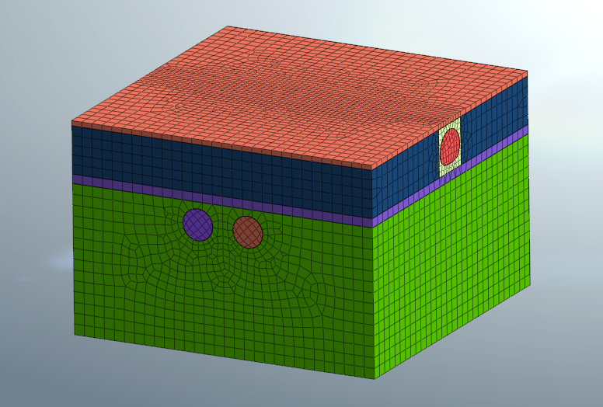

图3.1-1计算模型网格划分

### 3.2计算工况简要介绍

（1）京广浏阳河隧道开挖前，模拟在初始地应力下平衡。

（2）开挖京广浏阳河隧道，施加既有隧道衬砌，计算至应力平衡，清除塑性区及位移归零，作为初始应力场。

（3）地铁右线盾构隧道开挖，1个循环1.5m 。

（4）地铁左线盾构隧道开挖，1个循环1.5m 。

### 3.3基于空间动态下的隧道沉降变形特征分析

此次盾构施工对高铁隧道的影响划分为三个阶段，即盾构接近既有隧道、盾构下穿既有隧道、盾构远离既有隧道。在模型设计初始阶段取隧道整体沉降测点为对象进行研究。

如图3.3-1可见，文章研究了盾构隧道下穿施工时的土体扰动情况，左线隧道施工完成后引起既有隧道发生沉降，此时最大沉降位置位于两条盾构隧道正上方的变形缝处，高铁隧道整体沉降曲面大致为“V”形，如图3.3-2所示。

图3.3-2表示的是盾构右线完成下穿后的沉降数值与盾构左线完成下穿后的沉降数值的对比。由图可知，由于左右线盾构隧道的线间距为20m左右，所以当左线盾构隧道施工完成后，高铁隧道整体沉降的数值和范围较右线完成下穿后都有一定程度的增加。从图中可以看出，17#~31#段的高铁隧道位于左线盾构下穿的正上方，开挖前后沉降量变化比较大。隧道整体最大沉降值位置位于左右线盾构隧道的上方，沉降最大值为1.72mm

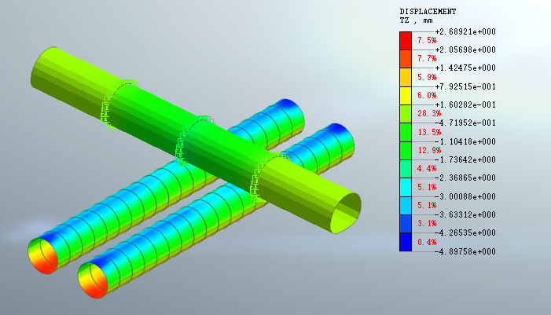

图3.3-1盾构开挖完成后高铁隧道整体沉降曲面图

图3.3-2盾构开挖过程中沉降变化图

### 3.4基于时间动态下的隧道沉降变形特征分析

盾构开挖引起的隧道整体沉降本质上是盾构施工引起的土体损失累积造成的，为了研究盾构施工过程中隧道整体沉降的动态过程，选取计算模型中浏阳河隧道处9号断面作为目标面，绘制9号断面测点2（LYH9-2）处沉降与开挖面推进过程中的动态关系曲线如图3.4-1所示。

图3.4-1盾构开挖过程中高铁隧道整体沉降变化图

由图3.4-1可以看出，在开挖面到达目标面之前一定距离内，目标面处地表已经发生沉降了，随着开挖面接近—通过—远离目标面，在通过的过程中隧道整体沉降急剧增大。变化最剧烈的时候正是盾构右线下穿高铁隧道的时候，右线下穿完成后的沉降值为1.27mm，占最终沉降变形的70％。

### 3.5.模型计算与实测数据对比分析与讨论

基于三维有限元模拟方法，对本文所涉及的区间盾构施工引起的高铁隧道沉降进行计算，将计算结果与现场实测最终沉降值结果进行对比。图3.5-1为盾构过程中9#断面测点2的沉降值的变化曲线对比图，由图可知：

(1)盾构施工和同步注浆及二次注浆对土体的扰动带来了隧道结构的变形。右线先行隧道盾构掘进到靠近既有隧道时，既有隧道整体开始出现沉降，并且在下穿过程中沉降量急剧增大。先行隧道下穿完成后，模型计算沉降量最大达到1.27mm，现场实测为1.33mm。

(2)左线盾构隧道下穿过程中，既有隧道整体沉降量持续增大，但增长速率较右线盾构下穿时要小很多。当左线盾构隧道完成下穿后，模型计算隧道整体沉降量达到最大，为1.72mm，现场实测最大沉降量为1.91mm。

图3.5-2为盾构开挖完成后隧道整体沉降变化曲线对比图，由图可知，模型计算曲线与现场实测曲线均在9#断面即既有隧道中间变形缝附近产生最大沉降值。

两者拟合曲线趋势基本吻合，两种方法所得的高铁隧道沉降曲线都能反映沉降变化特性。因此计算模型提供的隧道沉降数据能够使用于本项目。

图3.4-1盾构开挖过程中沉降曲线变化图

图3.4-1盾构开挖过完成后隧道整体沉降曲线变化图

## 4.结论与建议

本文结合实际工程，利用Midas/GTS NX对盾构施工近距离下穿高铁隧道进行全过程仿真分析模拟，得出以下主要结论。

(1)由盾构施工全过程既有隧道的沉降位移图可以看出，随着盾构开挖的不断进行，既有隧道的整体沉降量不断增大。在先行隧道盾构下穿既有隧道时，其位移增长速率最快；开挖完成以后，隧道的最大竖向位移达到-1.72mm。现场实测盾构开挖完成后既有隧道的最大竖向位移值为-1.91mm，均未超过-2mm，满足高铁运营维护要求，可保证高铁隧道结构及运营安全。同时计算模型和监控实测值相差不超过0.2mm，验证了Midas/GTS NX有限元模型在盾构隧道下穿既有构筑物施工过程中的正确性与合理性。

(2)隧道整体沉降本质上是盾构施工引起的土体缺失累积造成的，在右线先行盾构隧道下穿完成后，既有隧道沉降值达到最终沉降值的70%。左线盾构隧道开挖过程中，沉降继续发展，但沉降量在盾构下穿后变化较小。可见施工期间尤其是在先行隧道盾构下穿正上方既有隧道的过程中，最容易出现沉降速率快，从而导致沉降超标的情况，此时应加强对既有隧道的监测，若出现沉降速率过快的情况，应尽快采取注浆等加固措施，保证隧道结构和高铁运营安全。

(3)与现场实测数据对比可知，本文所建立的有限元模型能较为准确的模拟盾构开挖过程中既有隧道的位移变化，能够为施工提供理论支持，也能为预测既有隧道的位移变形起到一定的参考价值

## 参考文献：

[1] 郭玉海, 李兴高. 大直径盾构下穿北京机场快轨高架桥梁的安全控制技术[J] . 北京交通大学学报, 2014, (1): 13-19.

[2] 柴江明. 盾构下穿既有铁路时安全技术措施研究[J] .铁道建筑技术, 2015, (7): 46-49.

[3] 杨 林. 地铁盾构隧道下穿既有铁路加固方案数值分析[J]. 铁道建筑技术, 2017,(3): 78-82.

[4] 霍军帅, 王炳龙, 周顺华. 地铁盾构隧道下穿城际铁路地基加固方案安全性分析[J] . 中国铁道科学, 2011, (5): 71-77.

[5] 张恒臻. 地铁盾构隧道下穿既有铁路沉降分析与控制研究[D]. 北京: 北京交通大学, 2015.

[6] 吕培林, 周顺华. 软土地区盾构隧道下穿铁路干线引起的线路沉降规律分析[J]. 中国铁道科学, 2007, (2): 12-16.

[7] 蔡小培, 蔡向辉, 谭诗宇, 等. 盾构下穿施工对高速铁路轨道结构的影响研究[J]. 铁道工程学报, 2016, (7): 11-17.

[8] 游龙飞, 王效文, 龚彦峰, 等. 盾构下穿新建铁路站场地基预处理技术研究[J]. 铁道工程学报. 2012, (6): 104-108.

[9] 温裕春. 武汉地铁盾构下穿京广铁路变形影响分析[J]. 现代城市轨道交通, 2016, (1): 30-34.

[10] 胡一峰，李怒放. 高速铁路无砟轨道路基设计原理[M].北京：中国铁道出版社，2010

[11] 孙璐，段雨芬，高培培. 高速铁路板式无砟轨道的结构分析模型对比[J]. 东南大学学报，2013，43(5)：938-943.

[12] 孙谋，刘维宁. 软土地层盾构近距下穿老式建筑区掘进参数分析[J]. 土木工程学报，2009，(12)：170-176.

[13] 中华人民共和国行业标准. TB-10621-2014高速铁路设计规范[S].北京：中国铁道出版社，2015.

[14] 华志刚. 富水软弱地层盾构掘进引起长期沉降研究[D].北京：北京交通大学，2015.

[15] 杨树才. 城市轨道交通工程建设安全风险管理体系研究[J].现代隧道技术， 2014，51(1)：1-7.

[16] 中华人民共和国国家标准.GB-50652-2011城市轨道交通地下工程建设风险管理规范[S].北京：光明日报出版社，2011